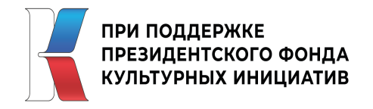
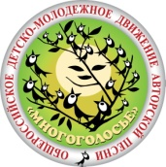
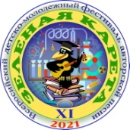
XI Всероссийский детско-молодежный фестиваль
авторской песни «Зеленая карета»

ВСЕРОССИЙСКИЕ КУРСЫ
ПОВЫШЕНИЯ КВАЛИФИКАЦИИ
руководителей (педагогов)
детско-юношеских коллективов авторской песни

Объём 72 часа

«ОСОБЕННОСТИ ХУДОЖЕСТВЕННОГО ТВОРЧЕСТВА
В АВТОРСКОЙ ПЕСНЕ»

Заявка на участие в качестве слушателя

1. | Субъект Российской Федерации.
2. | Населенный пункт.
3. | Слушатель: ФИО полностью, должность.
4. | Телефон и электронный телефон, e-mail, WhatsApp слушателя.
5. | Полный почтовый адрес слушателя  (с индексом), на который будет  отправлено Удостоверение.
3. | Название и почтовый адрес  представляющего учреждения  (места работы).  Полное и аббревиатурой.
4. | ФЦ, в котором принята заявка (приняты заявки) на участие воспитанника (ов) в творческом отборе.
6. | Полное название творческого коллектива.

Подпись ___________ (ФИО )

Дата « » _____________ 2021 г.

Можно вставить скан подписи.

